ב"ה, כסלו ה'תשס"ו
פרויקט ישתב"ח
(יש תורה בחופשה)
בי"ס ממ"ד שמשוני, מודיעין
מנהלת: לידיה אפריאט
עורך: הרב אלישע פלס, רב ביה"ס

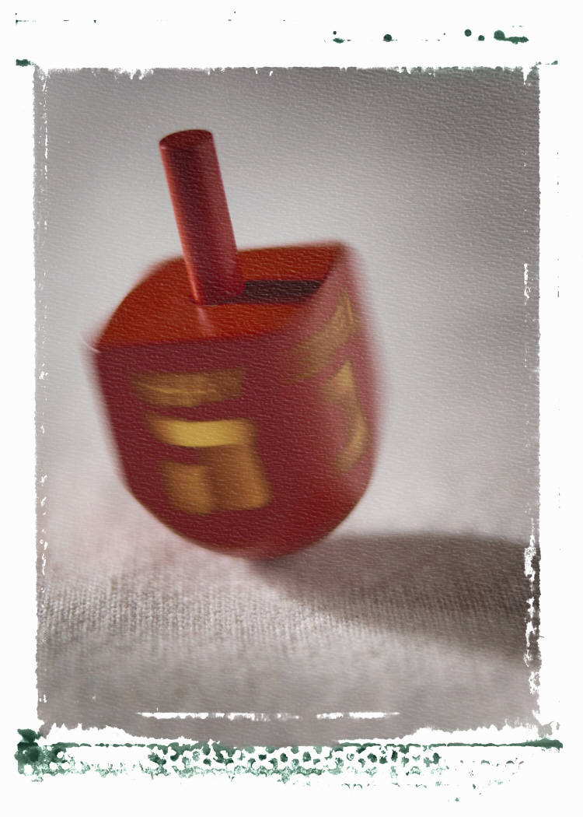
חנוכה התשס"ו

הגמרא במסכת שבת [דף כב'] מתארת את החורבן שעשו היוונים וכותבת: "משנכנסו יוונים להיכל, טימאו כל השמנים שבהיכל". מדוע הגמרא משתמשת כאן במילה "היכל" לתיאור המקדש? הסביר הרב קוק שתרבות הגויים עדיין יכולה להיכנס ב"אוהל", בצד החיצוני, הגשמי של החיים. אבל להיכל הקדושה – אף זר לא קרב, וזהו מקום הרוח האמיתית.
לחנך ילדים רכים – זו משימה לא פשוטה כלל ועיקר. לחנך ילדים לרוחניות וקדושה – קשה הדבר שבעתיים. אנחנו בחינוך הממ"ד מאמינים בשילוב של ערכים כלליים בחינוך הילדים: מדעים, מתמטיקה, אנגלית וכיו"ב, אבל דווקא חג החנוכה מעורר אותנו להבהיר ולהבליט לילדים דווקא את הצדדים הקדושים שהתורה מעניקה לנו, את הצדדים האמיתיים שכל ילד וילדה מרגישים בתוכם בצורה הטבעית ביותר.
מבחינתי, פרוייקט כמו ישתב"ח הוא גולת הכותרת של המסר הזה. דווקא בזמן של חופשה, וחוסר מסגרת, אנחנו כהורים מחויבים להדגיש לילדינו את המסר של: "לא ימוש ספר התורה הזה מפיך", וגם בחופשה... אם נקדיש חמש דקות ללימוד משותף עם הילדים, אזי מעבר ללימוד התורה, הרווחנו גם את המסר הזה..
כמה הערות: 1) כהרגלנו, החל מיום שני, על הילדים ללמוד כל יום עמוד אחד השייך לאותו היום, ולבצע את המשימה בתחתית העמוד. על הילדים להחזיר לי את החוברת בסוף החג, ולמי שימלא מובטח פרס תורני ותעודת הערכה מיוחדת.
2) המחנכות דיברו עם הילדים בכיתות על הדינים הבסיסיים של החג, ולכן העדפתי להעמיק ולהרחיב בנושאים שונים ומגוונים מעבר לדינים הנ"ל. על נושאים אלו ואחרים, אשמח לקבל ממכם הערות בונות לקראת הפעמים הבאות.
3) זו הפעם הראשונה בה משתתפים ילדי כיתה א' בפרוייקט בשלב בו אינם יודעים עדיין לקרוא בצורה שוטפת. עדיין, לדעתי יש חשיבות גדולה לקרוא איתם את החוברת, ואף לענות יחד איתם על התשובות, ובכך להרגילם להשתתף בפרוייקט.
לסיום, ברצוני להודות ללידיה המנהלת על התמיכה, הפרגון, והעבודה המשותפת, וכן למחנכות הנפלאות על שיתוף הפעולה התמידי.
בברכת חג אוֹרים שמח, הרב אלישע.
יום שני, כ"ה בכסלו

שלום חברים שלי!!
מאז החופש הגדול לא נפגשנו.. וכמה חברים חדשים אני רואה כאן בבית הספר שלכם... אני שמח מאוד לראות אתכם, ומקווה שגם אתם תיהנו מקריאת היומן שלי בחופשת החנוכה..
אתמול, היה הלילה הראשון שהדלקנו נרות. גם חגית ואני הדלקנו נרות, שרנו עם כולם "מעוז צור" ואכלנו סופגניות.
חגית שאלה את אבא: למדנו שיהודה המכבי ניצח בשמונה קרבות את היוונים. למה חג החנוכה מתחיל דווקא בכ"ה בכסלו? במקום לענות, אבא רץ אל הספריה, והוציא משם ספר בשם "חשמונאים", וקרא:
".. אז יַפְקִיד יהודה אנשים להילחם עם האויב עד אשר יְטַהֵר את המקדש. ויבחר כוהנים ויטהרו את המקדש.. וישכימו בבוקר בעשרים וחמישה לחודש התשיעי, הוא חודש כסליו, ויקריבו קרבן על מזבח העולה החדש אשר עשו. וייפול כל העם על פניו, ויתפללו ויודו לשמים אשר עשה אתם טוב. ויעשו את חנוכת המזבח שמונה ימים, ויקריבו עולות…".
אבא הסביר לנו, שרק בכ"ה כסלו הכהנים שיחררו מחדש את בית המקדש, ומיד- הקריבו קרבן לה', ואמרו לו תודה, והתפללו בכונה גדולה בבית המקדש. ואולי, הוסיף אבא, נס פך השמן שקרה באותו היום הוא בעצם פרס לחשמונאים על כך שלא שכחו את ה', והודו לו מיד כשנכנסו לבית המקדש.
משימה: ציירו את נס פך השמן בבית המקדש. רצוי להדביק ציורים ותמונות
יום שלישי, כ"ו בכסלו,
יומני היקר, שלום! אחי מוטי חזר אתמול מהישיבה, והצטרף אלינו בחג החנוכה. מיד אחרי שהגיע הביתה, מוטי רץ למעלה למחסן, וחזר עם "אַקְוַרְיוּם" גדול. חגית שאלה אותו: "אבל מזמן אנחנו לא מגדלים דגים בבית...?" ענה לה מוטי: זה לא אקווריום של דגים, זה אקווריום מיוחד לחנוכיה שקניתי לפני שנה בירושלים. מוטי יצא החוצה ושם את האקווריום עם החנוכיה בפתח החצר. "עכשיו כל הרחוב יראה את החנוכיה שלי!!". אז למה אני וחגית מדליקים בבית? שאלתי.. מוטי ענה: המצווה בחג החנוכה היא לפרסם לכולם את הנס שה' עשה למכבים, ולכן צריך להדליק את החנוכיה בחוץ, וכך מי שעובר ברחוב- יראה את האור וייזכר בכך. אבל בזמן הגלות יהודים חששו לשים את החנוכיה בחוץ בגלל החשש שהגויים יזיקו להם, ולכן הם הדליקו בתוך הבית ממש. מנהג זה נשאר בידי יהודים רבים עד היום. אבל למדתי בישיבה שוודאי היום במדינת ישראל, כשאנו לא חוששים מאף אחד, אנחנו צריכים לחזור ולהדליק מחוץ לבית, וכך לפרסם לכולם בחוץ את הנס.
בדיוק אבא הגיע, והזכיר למוטי: אל תשכח, שאנחנו גרים בבית פרטי, ולכן כולם רואים שאנחנו מדליקים את הנרות. אבל בבית שיש בו הרבה דירות, כל אחד צריך להדליק בפתח או בחלון של הבית שלו, ולא בחצר המשותפת.

משימה: כתבו לי:
היכן כל אחד מבני הבית שלכם מדליק את הנרות? ובאיזו חנוכיה מדליקים?
______________________________________________________________________________________________________________________________________________________________________________________________________________________________________________________________________________________________________________________________________________________________________________________________________________________.
יום רביעי, כ"ז כסלו
בר המצווה של דני
שלום יומני היקר! אני חייב לספר לך מה קרה אתמול.. אתמול חגגנו את בר המצווה של בן הדוד שלנו, דני, בחיפה. כולנו כבר התלבשנו והתכוננו לצאת בצהריים צפונה, כשלפתע שאלה אמא: מתי והיכן נדליק נרות חנוכה? חגית הציעה: אולי נדליק באולם השמחות? אבל אני עניתי: הרי האולם הוא לא הבית שלנו, ואנחנו לא ישנים שם?... גם מוטי עדיין התלבט: הרי אנחנו צריכים לחזור הביתה מבר המצווה מאוחר בלילה, וגם אם נדליק בבית, מי בכלל יראה את הנרות? הרי הרחוב יהיה שומם?
אבא הרגיע את כולנו, וענה: אומנם המצווה היא להדליק בשביל האנשים ברחוב, אבל בשעות או במקומות שאף אחד לא נמצא בחוץ, אנחנו יכולים לפרסם את הנס גם בתוך המשפחה, וכך נוכל גם הלילה לקיים את המצווה. ואכן, אחרי בר המצווה חזרנו מאוחר בלילה מחיפה. כל המשפחה הדליקה נרות, ונשארנו ערים לפחות עוד חצי שעה ליד החנוכיות, עד שנכבו הנרות. מה עשינו בינתיים? שרנו את כל שירי חנוכה מתוך השירון שכתבנו.
משימה:
השירון של חגי התלכלך והתקמט. עזרו לחגי: מאיזה שיר לקוחות המילים?

1) אוֹרֵך נָא הַעֲלִי: ___________________________.
2) חנוכה הוא חג טוב: ____________________________.
3) בידינו אור ואש: ____________________________.
4) נרות חנוכה רבים: ____________________________.
5) חג יפה: ____________________________.
6) בימים ההם בזמן הזה: ___________________________.
7) לביבה חמה ומתוקה: ____________________________.
ב ה צ ל ח ה ! ! !
יום חמישי, כ"ח כסלו

הטיול במוזיאון ישראל:
שלום יומני היקר והחביב!
אתמול יצאנו כל המשפחה לטיול במוזיאון ישראל בירושלים. הסתובבנו בתערוכות השונות במשך כל הבוקר, ויצרנו סביבונים וכדים בפינת היצירה.
בסוף הסיור פנה אלינו אבא, ואמר: עכשיו אנו נגיע לתערוכה על החנוכיות, ולחידה שהכנתי לכם. הכנתי לכם דפים, וכל אחד רושם אילו חנוכיות פסולות הוא רואה:
חגית קפצה ואמרה: "מצאתי ראשונה", והצביעה על:
זו חנוכיה פסולה, כי ______________________
_____________________________________
_____________________________________.
גם מוטי קרא אחרי דקה לכולם: "תראו מה יש לי כאן":
מוטי מצא חנוכיה שנראית כמו סביבון, עם שפיץ למטה. מדוע כאן החנוכיה פסולה?__________________________________
______________________________________________ __________________________________________________________.

אני הסתובבתי והסתובבתי, ובסוף גם אני מצאתי חנוכיה פסולה:
זו היתה חנוכיה עם נרות עבים במיוחד, וכשהיא היתה דלוקה, כל הנרות יצרו אבוקה אחת גדולה. מדוע כאן החנוכיה פסולה?
__________________________________________ _________________________________________________________________________________________________________________________________.

חזרנו הביתה מלאי סיפוק, הנאה, וידע!!!!

יום שישי, כ"ט כסלו
נרות חנוכה ונרות שבת:
היום, ביום שישי עזרתי לאבא להכין את הנרות של החנוכיות, וגם את נרות השבת שאמא מדליקה.
"נו, מה אתה אומר.." שאל אבא, איזה נרות נדליק ראשונים, "נרות חנוכה או נרות שבת?". קפצתי ואמרתי: "אני יודע!!, אתה לימדת אותנו פעם כלל: "תָּדִיר וְשֶאֵינוֹ תָּדִיר- תָּדִיר קוֹדֵם". כלומר: מה שעושים אותו יותר פעמים- הוא הראשון!, ובגלל שאמא מדליקה נר שבת בקביעות כל שבוע, ואת נר חנוכה מדליקים רק בחנוכה, אז... נר שבת קודם!!
כל הכבוד! אמר אבא, אבל טָעִיתָ..! כי היום יש מקרה מיוחד. הרי אם אמא תדליק (בשם כולם) נר שבת, אז הבית "קיבל כבר שבת", ואי אפשר יהיה לחלל כבר שבת ולהדליק גם את נרות החנוכה? בגלל זה, אנחנו נדליק קודם כל נרות חנוכה, ורק אחר כך אמא תדליק נרות שבת.
אמא העירה מהמטבח: ואל תשכחו להוסיף הרבה שמן... למה? שאלתי. ניגבה אמא את ידיה והסבירה לי שכיוון שאנו מדליקים את הנרות כל כך מוקדם ביום שישי, אנחנו צריכים לשים הרבה שמן או נרות גדולים כדי שידלקו חצי שעה אחרי חשכה, ונספיק לראות אותם בחזרה מבית הכנסת.

חידה: איזה דבר יוצא דופן יקרה מחר בשבת בבית הכנסת?
(רמז: מחר הוא גם שבת, גם חנוכה, וגם ראש חודש...)
________________________________________________________________________________________________________________________________________________________________________________________________________________________________________________________________________________________________.
יום ראשון, א' טבת
אמא ונר חנוכה:
יומן יקר שלי!
אתמול אחר הצהריים אבא התקשר והודיע שהוא חייב להישאר בעבודה עד מאוחר. "מה נעשה?" שאלה אותו אמא, "הילדים מחכים למשחקים וללביבות שהכנתי...?". לא נורא, ענה לה אבא, הרי גם את יכולה להוציא אותי ידי חובה...
עכשיו לא הבנו בכלל.. אמא הסבירה לנו שגם נשים חייבות במצוות נר חנוכה, בדיוק כמו גברים. "אז למה את לא מדליקה כל יום??", שאלה חגית, ואמא ענתה שנהגו ישראל שהאבא מדליק בגלל שהמצווה היא על "אִיש וּבֵיתוֹ", והאמא נחשבת ממש חלק מהאבא. אבל במקרה שהאבא לא נמצא בבית או לא יכול להדליק את הנרות, ודאי שהאמא יכולה להדליק גם בשבילו.
"ולמה דווקא במצוות חנוכה הנשים חייבות כמו הגברים?" גם אני שאלתי. מוטי קרא מהחדר השני: "כי גם נשים היו גיבורות. תספרי להם על יהודית...". "מי זו", שאלתי שוב, "יהודית לוי השכנה מהבית ממול? " לא, לא, ענתה אמא. הרבה שנים לפני המכבים חיה אשה בשם יהודית שהיתה הבת של יוחנן הכהן הגדול. היא נכנסה ביום א' טבת (היום..) למחנה של האויב שבא מארץ אַשוּר אשר צרו על עירה, האכילה את הוֹלוֹפֶרְנֶס מְפַקֵּד הצבא מִסְפָּר מאכלי חלב, וכאשר היה צמא השקתה אותו יין. לאחר שנרדם כרתה את ראשו וכך הביאה לתבוסת צבא אשור ולהצלת עמה. כזכר למעשה גבורתה ישנן עדות שנוהגות לאכול בחנוכה מאכלי חלב.

משימה: כִּתְבוּ חוויות שעבו עליכם בחג החנוכה. איפה הייתם ומה עשיתם?
_____________________________________________________________________________________________________________________________________________________________________________________________________________________________________________________________________________________________________________________________________________________________________________________________________________________.
יום שני, ב' טבת
היום האחרון של החופש...
אוי, חשבתי לעצמי, כל כך היה כיף בחג, ומחר כבר חוזרים ללימודים.. לא נורא, לפחות נפגוש את כל הכיתה ואת המורה.. היום יצאנו כל השכנים לטיול. כל ילד היה צריך להביא.. סביבון. התחרינו ושיחקנו בסביבונים (אתם יודעים שאני יכול להקפיץ סביבון הפוך במשך חצי דקה??). וקובי, האבא של שכנים ממול, סיפר לנו שהסביבון הוא משחק ילדים המוכר גם בתרבויות אחרות,(אנגליה, גרמניה ועוד), וכל עם רשם על הסביבונים אותיות אחרות כחלק מהמשחק. אצל היהודים הפך הסביבון למשחק הרשמי של חג החנוכה, ובהתאם לכך אף נכתבו על צלעותיו האותיות נ=נס ג=גדול ה=היה פ=פה (בגולה במקום "פ" נכתבה האות "ש"=שם).
קובי גם סיפר שיש דעות שדווקא היהודים המציאו את משחק הסביבון, ואפילו הסביבון בעצמו קשור למלחמה נגד היוונים. הוא אמר שנמצא אצלם בבית הספר "אוצר כל מנהגי ישורון", ושם כתוב שהמקור של המשחק הוא בתקופת היוונים כאשר גזרו היוונים לא ללמוד תורה, ובכל זאת למדו הילדים היהודיים תורה. וכאשר באו היוונים לאסור את לומדי התורה, הוציאו הילדים סביבונים ושחקו בהם כמו שאומרים: לא למדנו תורה, ורק שיחקנו.

משימה: גִזְרוּ מעיתונים, חוברות, או הדפיסו מהמחשב ציורים ותמונות של
סביבונים שונים ומשונים:

